Β2: Άλκη Ζέη, « Το καπλάνι της βιτρίνας»
«Το Καπλάνι της βιτρίνας» είναι το πρώτο έργο της Άλκης Ζέη. Δημοσιεύεται το 1963. Αναφέρεται στην εποχή της δικτατορίας της 4^{ης} Αυγούστου του 1936. Το καπλάνι, δηλαδή το ομοίωμα μίας τίγρης, που περιγράφεται στο βιβλίο υπάρχει στην πραγματικότητα. Σήμερα βρίσκεται στο Παλαιοντολογικό Μουσείο στους Μυτιληνιούς της Σάμου. Ολόκληρο το βιβλίο περιέχει στοιχεία από τη ζωή της συγγραφέως, αναμνήσεις από τα παιδικά της χρόνια. Τα αυτοβιογραφικά αυτά στοιχεία συνδέονται με ιστορικά στοιχεία της εποχής του Μεσοπολέμου.
Οι αναγνώστες του Καπλανιού μυούνται στην προσδοκία για έναν ιδανικό κόσμο με κέντρο τον άνθρωπο και τις ανάγκες του και στην υπέρβαση των διαχωριστικών στερεότυπων πεποιθήσεων, χωρίς όμως να αποκρύπτεται η πραγματικότητα. Το κείμενο βρίθει γνώσεων και ιστορίας. Σε συνάρτηση με την ψυχαγωγική διάσταση της αφήγησης, Το καπλάνι της βιτρίνας αποτελεί μία ιδανική επιλογή ανάγνωσης για ένα παιδί, αλλά και για τους μεγαλύτερους, για όλους όσοι επιθυμούν να κατανοήσουν τις συμπεριφορές των παιδιών, στο οικογενειακό και κοινωνικό περιβάλλον, για να μην τους φαίνονται ακατανόητα τα ΕΥ-ΠΟ, ΛΥ-ΠΟ των παιδιών.
Ντουμάνη Γεωργία (ΠΕ02)
Περίληψη
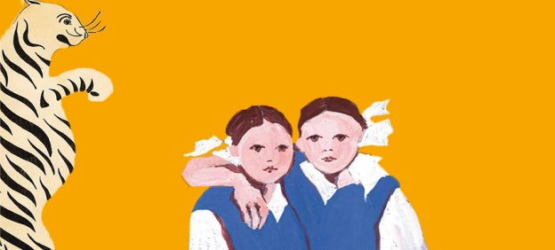
«Το καπλάνι της βιτρίνας» είναι ένα μυθιστόρημα που μας διηγείται την ιστορία δύο κοριτσιών που βιώνουν τα προβλήματα της δικτατορίας. Βρισκόμαστε περίπου στο 1936 όπου υπάρχει πολιτική διαμάχη ανάμεσα στους δημοκράτες και στους βασιλιάδες. Τα δύο κορίτσια, η Μυρτώ και η Μέλισσα, είναι αδελφές. Τα κορίτσια μένουν στο μεγάλο σπίτι της θείας τους, της Δέσποινας, μαζί με τους γονείς τους, τον ξάδερφό τους ,τον Νίκο, τον παππού τους ,τη θεία και τη Σταματίνα, που είναι η υπηρέτρια του σπιτιού.
Ο παππούς τους είναι δάσκαλος. Είναι πάρα πολύ έξυπνος και μετρημένος άνθρωπος. Έχει σταθερές απόψεις τις οποίες δεν φοβάται να δηλώσει. Η θεία Δέσποινα είναι μια κυρία σοβαρή και περήφανη. Η μητέρα τους είναι ήσυχη και συμπαθητική. Ο πατέρας των κοριτσιών είναι αυστηρός. Εργάζεται ως τραπεζικός υπάλληλος.
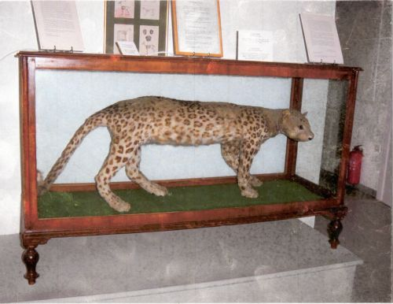
Το χειμώνα μένουν σε ένα νησί του Αιγαίου και τα κορίτσια κάνουν μάθημα με τον παππού τους στο σπίτι. Τους καλοκαιρινούς μήνες τους περνάνε στο Λαμαγάρι. Εκεί έχουν μια μεγάλη παρέα και περνούν μαζί πολλές περιπέτειες. Ο λόγος όμως που αγαπούν περισσότερο τις διακοπές στο Λαμαγάρι είναι γιατί τότε είναι που βλέπουν τον ξάδελφό τους Νίκο. Ο Νίκος τους λέει ιστορίες για το καπλάνι και τα παιδιά τον θαυμάζουν πολύ.
Με την αρχή όμως της δικτατορίας όλα αλλάζουν. Η ζωή τους γίνεται πιο περίεργη. Ο Νίκος δεν μπορεί πια να τους πει ιστορίες για το καπλάνι. Μένει για λίγο στο Λαμαγάρι αλλά κρύβεται χωρίς να ξέρουν οι μεγάλοι που βρίσκεται. Μέσα από αυτό τα παιδιά μπλέκουν σε ένα «παιχνίδι» για μεγάλους για να βοηθήσουν το Νίκο. Στο σπίτι πια απαγορεύεται να μιλούν για τον Νίκο και το καπλάνι.
Όταν ξεκινά η καινούρια χρονιά , οι μεγάλοι αποφασίζουν να στείλουν τα κορίτσια στο ιδιωτικό σχολείο του κύριου Καρανάση. Εκεί τους προκύπτει ένα καινούριο πρόβλημα. Ο κύριος Καρανάσης θέλει τη Μυρτώ φαλαγγίτισσα, αλλά στο σπίτι δεν την αφήνουν. Όμως μετά από μία απειλή ότι ο πατέρας τους θα χάσει τη θέση γι αυτό το λόγο, αποφασίζουν να την αφήσουν.
Ο Νίκος βρίσκεται κρυμμένος στο νησί και μέσω του καπλανιού επικοινωνεί με την Μέλια. Μετά όμως από την καταστροφή του καπλανιού από τους αστυνομικούς, η Μέλια χάνει την επαφή μαζί του. Ωστόσο, κάποια στιγμή η Μυρτώ καλείται να κάνει έναν άθλο για την φάλαγγα. Αναγκάζεται να κλέψει από το βιβλιοπωλείο της κυρίας Αγγελικής όπου εκεί έχει μία απρόσμενη συνάντηση με τον Νίκο. Καταλαβαίνει το λάθος της και αφού επιστρέψει σπίτι δηλώνει πως δεν θα ξαναπάει εκεί σχολείο.
Τελικά όλα πηγαίνουν καλύτερα. Το καπλάνι σύμφωνα με τον Νίκο απλώς τραυματίστηκε. Ο Νίκος πηγαίνει στην Ισπανία όπου ήταν το όνειρό του να πάει ώστε να αγωνιστεί γι αυτό που θεωρεί σωστό. Τέλος, τα κορίτσια ζουν την ζωή τους ξανά πιο ήρεμα!
Μότσιου Μαρία
Μητρακοπούλου Ελένη

ΚΡΙΤΙΚΗ ΓΙΑ ΤΟ ΜΥΘΙΣΤΟΡΗΜΑ
«Το καπλάνι της βιτρίνας» είναι ένα μυθιστόρημα που μας άρεσε πάρα πολύ, γιατί κάποια γεγονότα που αναφέρει σχετίζονται με την καθημερινότητα ενός παιδιού. Μας άφησε πολλά συναισθήματα και ιδιαίτερα στο τέλος, γιατί έγιναν ξαφνικά πολλές ανατροπές στη ζωή των δυο κοριτσιών.
Η συγγραφέας Άλκη Ζέη μας περιγράφει τα συναισθήματά της, καταθέτει την ψυχή της μέσα από την αθωότητα των δυο μικρών κοριτσιών, της Μέλιας και της Μυρτώς, γιατί έζησε και αυτή στις ίδιες συνθήκες. Οι συνθήκες εκείνης της εποχής ήταν πιο δύσκολες, χωρίς ανεξαρτησία και αυθορμητισμό, σε σχέση με αυτό που ζούμε σήμερα και αυτό μας κάνει να αισθανόμαστε πολύ τυχεροί.
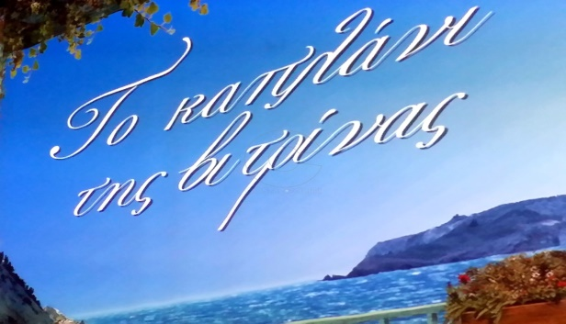
Από την άλλη δεν νιώθουμε να ταυτιζόμαστε με κάποιο ήρωα από το βιβλίο, γιατί ο καθένας έχει διαφορετικό χαρακτήρα, αλλά αυτό που μας ταυτίζει, είναι ότι περνάμε το ίδιο όμορφα το καλοκαίρι με τους φίλους μας. Περισσότερο μας συγκίνησε το τέλος του βιβλίου, επειδή ο Νίκος έφυγε και τα κορίτσια δεν θα τον ξαναέβλεπαν. Το καπλάνι πέθανε, έγινε δικτατορία και αυτό ήταν λυπητερό για τους ανθρώπους εκείνης της εποχής.

Μαρία Κανάκη & Λευκοθέα Μπατσαρά

Γιατί συνιστώ το βιβλίο στους φίλους μου;
Είναι περιπετειώδες και μιλά για δημοκρατία και δικτατορία και πώς ήταν τα πράγματα εκείνα τα χρόνια.
Γιώργος Κινανίδης

Έχει δράση, μου άρεσαν οι πρωταγωνιστές και κυρίως το σημείο που τα κορίτσια πριν κοιμηθούν το βράδυ ρωτούσε η μία την άλλη: ΕΥ-ΠΟ; ΛΥ-ΠΟ;
Βαλεντίνα Ζήση – Αναστασία Μάντζα

Το βιβλίο μας γεμίζει εμπειρίες, μας δίνει καλά παραδείγματα και είναι διασκεδαστικό.
Χριστίνα Μαρτζέλου – Νίκος Κίτσας

Η υπόθεση είναι ενδιαφέρουσα και οι ιστορίες που λέει ο Νίκος στα παιδιά κάνει το βιβλίο ακόμη
πιο φανταστικό. Επίσης έχει πολλά στοιχεία πραγματικότητας.
Κωνσταντίνος Λούπας

Είναι ένα από τα πιο ωραία βιβλία που διάβασα. Δε θα το ξεχάσω ποτέ! Έχει ωραίους διαλόγους
που το κάνουν πολύ ενδιαφέρον.
Έλβις Λάτα

Είναι διασκεδαστικό, έχει περιπέτεια, είναι εύκολο στο διάβασμα και διδάσκει χρήσιμα πράγματα.
Είναι πολύ ωραίο βιβλίο!
Σπύρος Μανωλόπουλος

Δημιουργική γραφή
Είμαι και εγώ δημιουργός

Το καπλάνι της βιτρίνας
είναι το κέντρο, ο πυρήνας.
Όλο γέλια, ιστορίες,
του παππού οι «τραγωδίες».
Τα παιδιά απ’ τα τσαρδάκια
είναι και αυτά παιδάκια.
Όλη μέρα κολυμπούν,
τρέχουν, παίζουν και γελούν.
Είναι και του Νίκου η χαρά
να διασκεδάζει τα παιδιά. Δήμητρα Μπαμπαράμου – Κωνσταντίνος Λούπας

Ο παππούς και η Μυρτώ κάνανε βόλτα στο γυαλό.
Ήρθε και η Μελίσσα και της πήρανε καραμελίτσα.

Ήρθε ο Νίκος με το καπλάνι και κάνανε βόλτα στο λιμάνι.
Έκαναν το τελευταίο μπανάκι, γιατί τέλειωσε το καλοκαιράκι.

Άρχισαν τα σχολεία με όρεξη και φαντασία.
Ο Νίκος έφυγε στην Ισπανία με αγάπη και νοσταλγία. Έλβις Λάτα – Σπύρος Μανωλόπουλος

Η Μυρτώ και η Μέλισσα, δυο αγαπημένες αδελφές
πήγαν στο Λαμαγάρι διακοπές.

Τους άρεσε πολύ εκεί, να φύγουνε δε θέλανε.
Τη μέρα του αποχωρισμού όλοι κλαίγανε.

Ο Νίκος είναι ξάδελφος, για το καπλάνι τους μιλεί,
γι’ αυτό και τα παιδιά τον αγαπούν πολύ.

Έλα όμως που οι μεγάλοι φέρονται σαν παπαγάλοι,
γιατί τα λόγια του Μεταξά επαναλαμβάνονται συχνά.

Στο τέλος όλα καλά. Ο Νίκος φεύγει μακριά
και η ζωή των κοριτσιών κυλά ξανά κανονικά! Ελένη Μητρακοπούλου – Μαρία Μότσιου

Προσπαθήστε να δώσετε ένα δικό σας τέλος στο έργο.
Ο Νίκος θα παραμείνει στο Λαμαγάρι και το καπλάνι ζει και βασιλεύει με τα δυο μεγάλα γαλάζια μάτια του. Ο Νίκος πήρε την Μέλια και την Μυρτώ για τρεις ημέρες ταξίδι στην Ισπανία . Τα κορίτσια ήταν πολύ χαρούμενα, γιατί πρώτη φορά θα πήγαιναν τόσο μακρινό ταξίδι.
Αφού πέρασαν οι τρεις ημέρες, τα κορίτσια με τον Νίκο γύρισαν στο Λαμαγάρι μετά από αυτό το
συναρπαστικό ταξίδι, όλα ήταν όπως τα είχαν αφήσει. Τα παιδιά από το Λαμαγάρι όρμισαν

κατευθείαν στα κορίτσια, για να μάθουν πως ήταν η εμπειρία στην Ισπανία, τα κορίτσια, τα
διηγήθηκαν όλα με λεπτομέρειες. Τέλος η Μυρτώ με την Μέλια ζούσαν μια ευτυχισμένη ζωή μαζί
με την υπόλοιπη οικογένεια και με τις συναρπαστικές ιστορίες του παππού με τους αρχαίους του.
Μαρία Κανάκη & Λευκοθέα Μπατσαρά

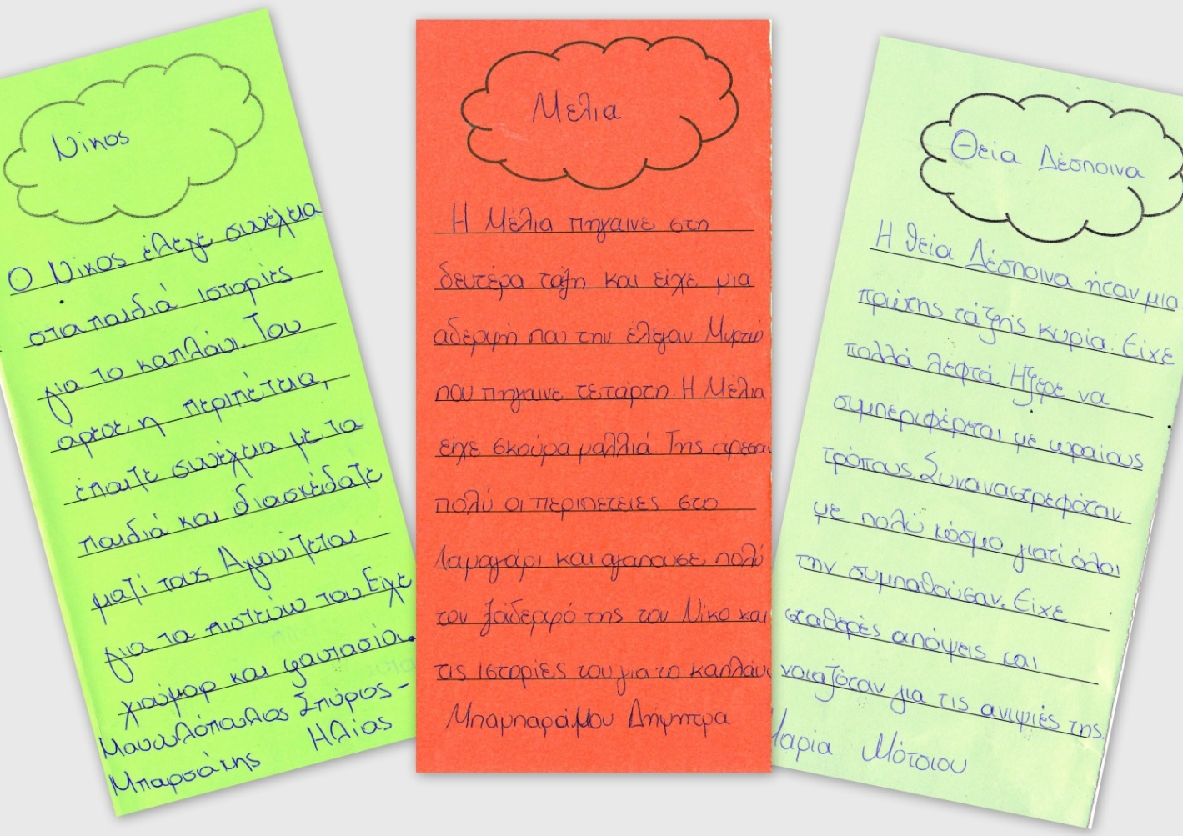
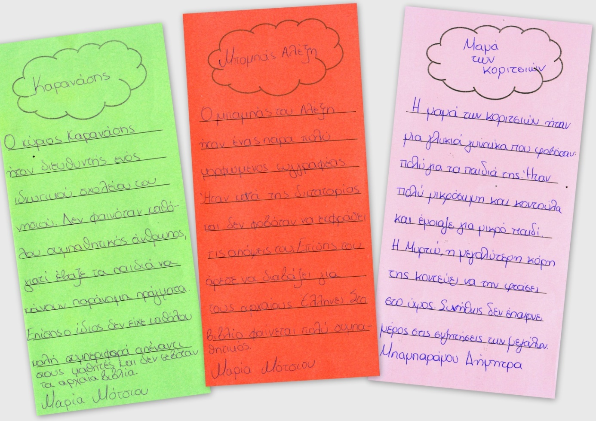
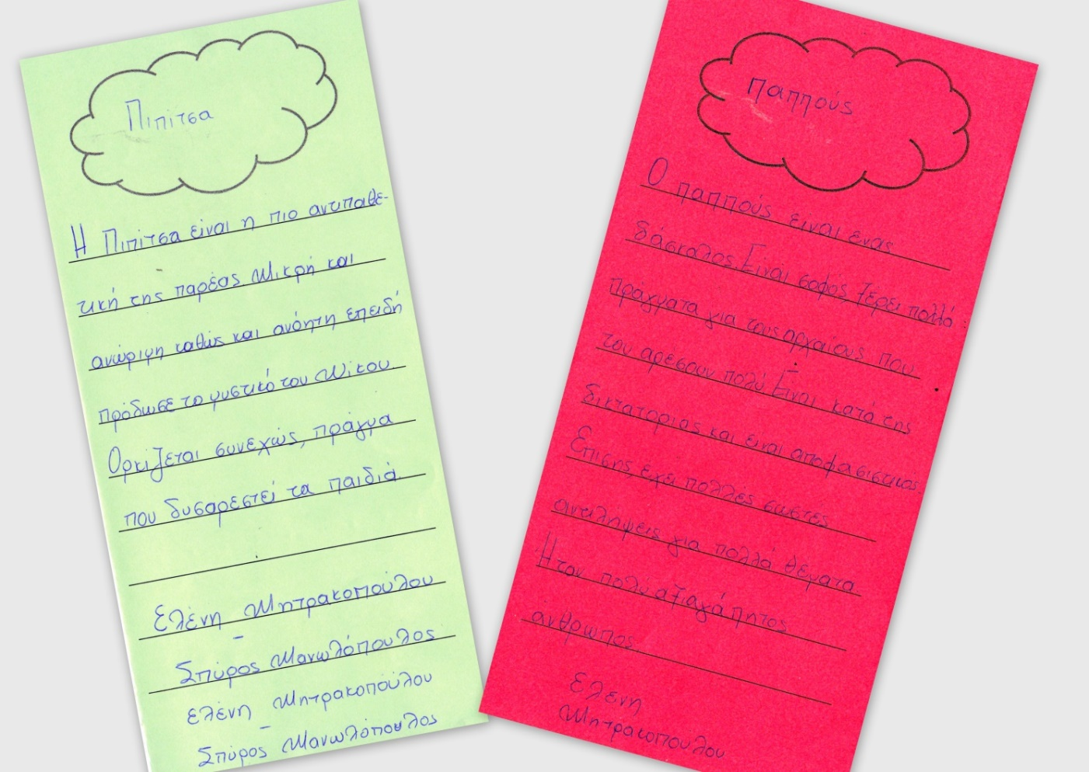

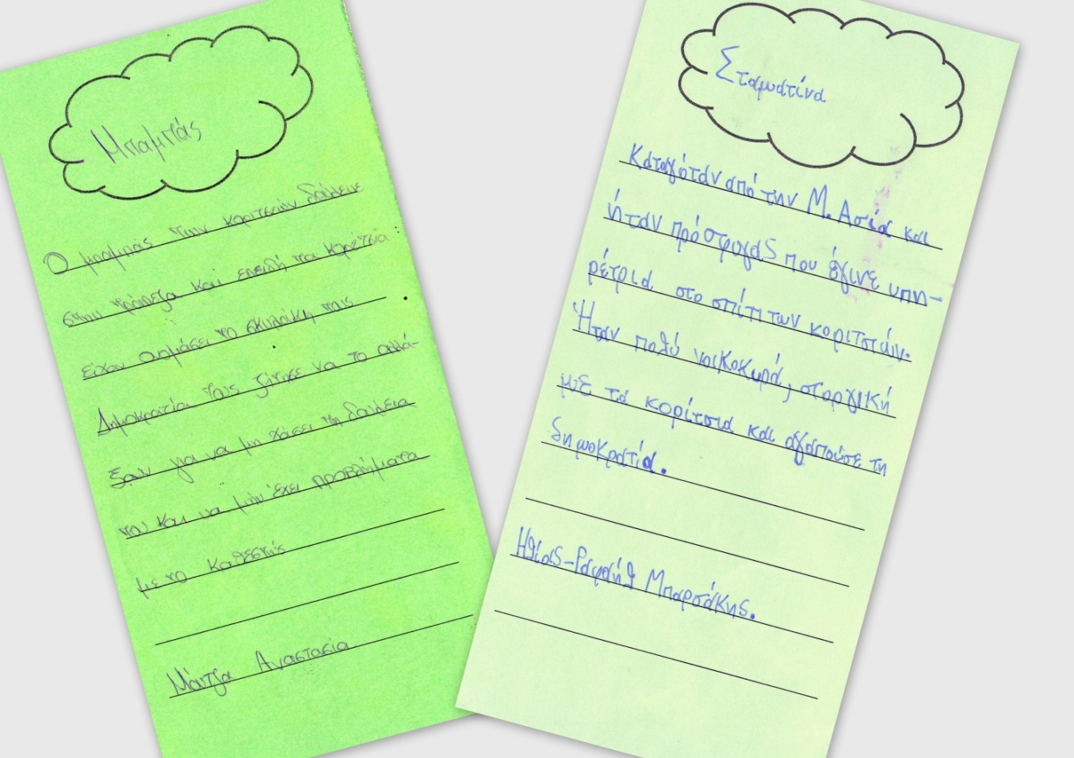

Το δικό μου καπλάνι
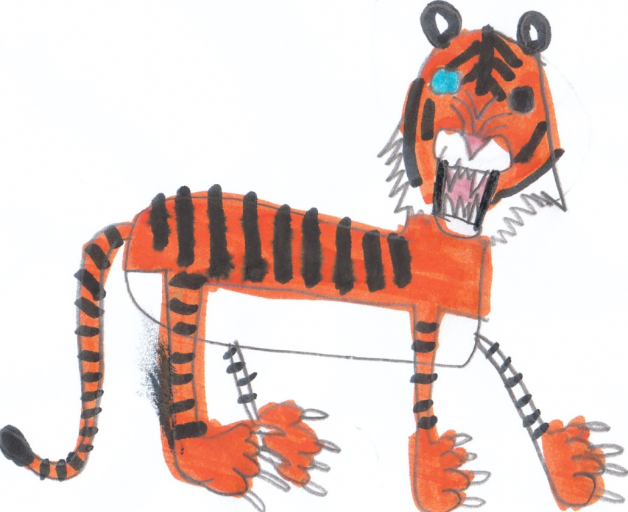 Ηλίας-Ραφαήλ Μπαρσάκης

